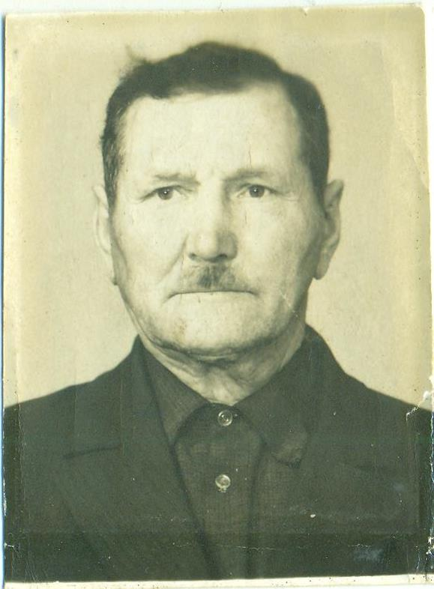

Цымбин Николай Петрович,
(18.02.1903-10.12.1983гг.)
Труженик тыла. Награждён медалью
«За верность Родине»
прадедушка Репушкиной Елизаветы,
ученицы 11 «А» класса

Всё для ПОБЕДЫ!

Эту историю мне рассказала моя бабушка. История про её отца – Цымбина Николая Петровича, рождённого на Урале в г. Свердловске 18 февраля 1903г, умер 10 декабря 1983 года.
До войны люди жили мирной и размеренной жизнью, но с её приходом мир разрушился. Разрушения не обошли стороной семью Николая, да впрочем… и мою семью. Началось всё с призыва на войну. Его отослали в тыл, где на протяжении всей войны стремительно шла работа по изготовлению огнестрельного оружия. Оружия, с помощью которого солдаты могли сражаться за свою Родину, за семьи, оставшиеся без крова и еды, а так же за матерей и детей, находившихся в страхе и ожидании. Шли долгие годы войны, а мой прадед не покладая рук, и днём и ночью изготовлял оружие и снаряды. Когда наступил долгожданный конец войны, люди всей страны со слезами на глазах и радостью в сердце праздновали День Победы. Именно в этот знаменательный день, моего прадеда наградили медалью за Верность Родине!
Я хочу назвать Николая героем! Героем войны, который внёс свой вклад в Победу.
Я горжусь, и буду гордиться им и его делами.

